ACTEON X-MIND® Prime 2D

**AKILLI PANORAMİK RÖNTGEN CİHAZI İÇİN ŞİMDİ TAM ZAMANI**

X-Mind Prime 2D, ACTEON’un panoramik görüntüleme ürün serisinin en son teknoloji ile üretilmiş ve yeni jenerasyon özelliklere sahip olan favori üyesidir. Kompakt bir tasarımda en son teknolojiyi kullanım kolaylığı ile birleştirmiştir. X-Mind Prime 2D ile doğru teşhis için birçok özellik içeren yüksek teknoloji, parmaklarınızın ucundadır.

X-Mind Prime 2D, hemen her diş kliniğine sığabilecek hafif ve kompakt bir sistemdir. Akıllı, duvara monte edilmiş tasarımıyla röntgen odanızda sıfır yer kaplar. Bir saatlik kısa en daha kısa bir sürede tek bir teknisyen tarafından monte edilebilir, bu nedenle çalışır durumda ve çalışır ve ofis üretimine müdahale etmez.

**ÜRÜNÜN FAYDALARI**

**Tam Panoramik Taramalarınız İçin Güvenilir Bir Cihaz**

X-Mind® Prime, tüm klinik uygulamalarınızı karşılamak için tasarlanmış eksiksiz bir panoramik çekim programları sunar. Genel diş hekimliği için gerekli tüm panoramik çekim modlarına sahiptir: Dental Panoramik, TMJ, Sinüsler..

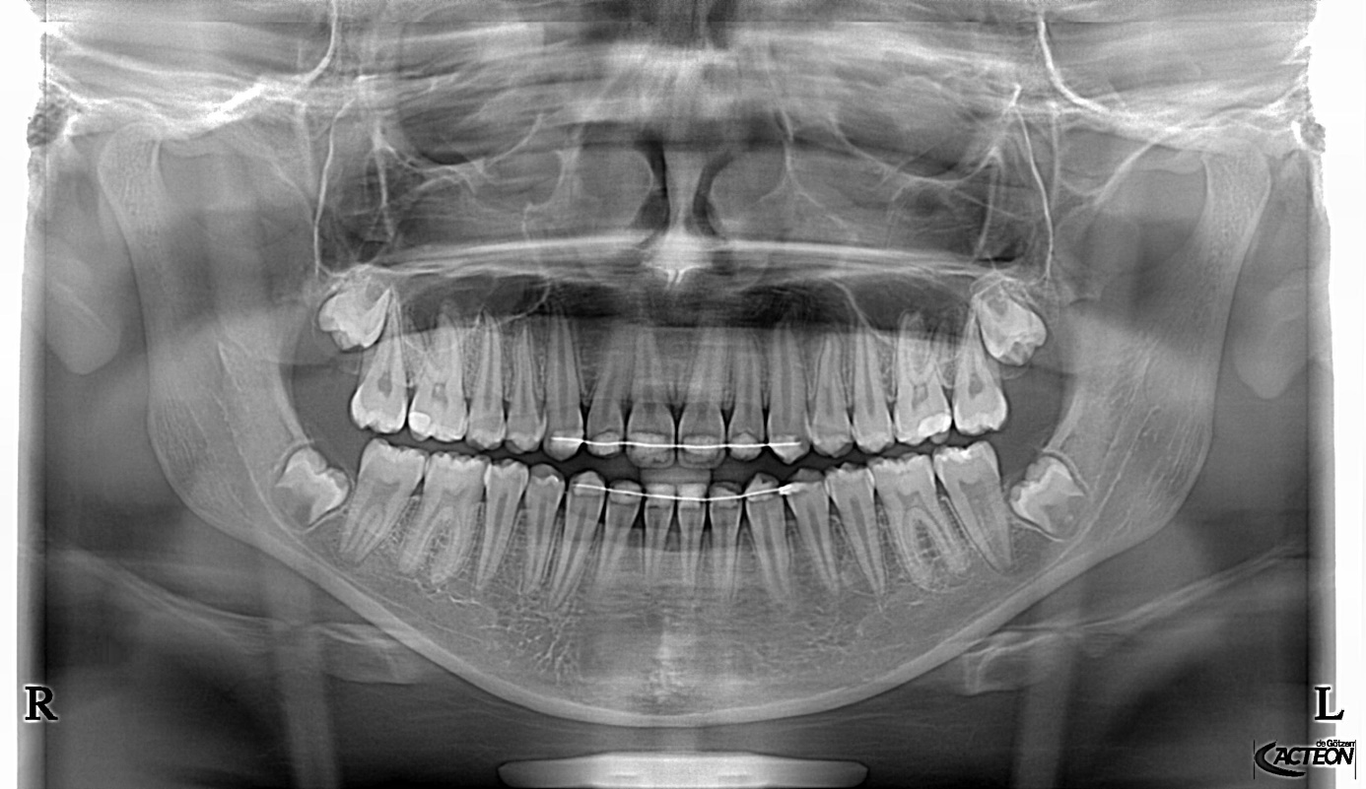

**ÇEKİMLE EŞZAMANLI GÖRÜNTÜ ALIMI**

X-MindPrime’danalınan görüntüler üstün Acteon teknolojisi ile çekimle eşzamanlı olarak ekrana gelir.

Şutlama butonuna basıldığı anda görüntü ekrana düşmeye başlar, bırakıldığında görüntünün tamamı ekranda olur.

Çekim yapıldıktan sonra, görüntünün ekrana düşmesi için beklemeye gerek kalmaz. Zaman kazandırır. Verimliliği arttırır.

Çekim sırasında olası bir hata durumunda filmi çeken kişinin çekim işlemine müdahale edebilmesini sağlar

**ÇEKİM PROGRAMLARI**

X-MIND® Prime geniş kapsamlı 14 ayrı çekim programları ile çok çeşitli profesyonel panoramik projeksiyonlara izin vermektedir.

**Çekim Modları**

**\* Panoramik**

  Standart  
  Yarım Panoramik (sağ / sol)  
  Ön Diş Hekimliği  
  Düşük Doz  
  Orto Rad

**\* Bitewing**

  Tek (sağ / sol)  
  iki taraflı  
  Sinüs

**\* TMJ**  
   Standart  
   Tek aşama

ACTEON, iş akışınızın daha verimli çalışmasını sağlamak için ACTEON Imaging Suite'i yazılımını tasarlamıştır. Acteon İmaging Suit, kısaca AIS; üst düzey görüntüleme yazılımıdır.

metin, elektronik eşyalar içeren bir resim

Açıklama otomatik olarak oluşturuldu

ACTEON Görüntüleme yazılımı sezgisel gezinme ve gelişmiş işlevsellik sunar. Tek başına, tüm ACTEON Görüntüleme aygıtlarından (CBCT, Panoramik, intraoral dijital X-Ray sistemi, intraoral kamera, ...) görüntülemeden taramaya kadar tüm görüntülerinizi yönetmenizi sağlar:

Panoramik görüntü ayrıntısı optimizasyon filtresi  
Özel hasta raporu  
Üstün tasarım  
Temiz hatlar  
Kullanıcı dostu  
Açık mimarisi  
ACTEON 2D ve 3D Imaging cihazlarıyla kusursuz entegrasyon  
Çeşitli hasta yönetimi yazılımı ile bütünleşi

**Hastanızın Kolay Ve Etkili Pozisyonlandırılması**

kişi, iç mekan içeren bir resim

Açıklama otomatik olarak oluşturuldu

Verimliliği en üst düzeye çıkarmak için, X-Mind® Prime, hasta hazırlık süresini azaltmak için özel olarak tasarlanmıştır.

Doğru yüz yerleştirme için hizalama lazerleri ile desteklenen yüz yüze konumlandırma.

İster yükseklikte oturmak isterse ayakta durmak olsun, teleskopik sütunlar kontrol paneli kullanılarak doğrudan ayarlanabilir. X-Mind® ana açık alan konfigürasyonu her türlü hastaya uygundur ve sıfır ayak izi alanına sahip tekerlekli sandalye kullananlar için kolayca erişilebilir.

**TEMEL ÖZELLİKLERİ**

**a. Basit Kontrol Paneli**

alet içeren bir resim

Açıklama otomatik olarak oluşturuldu

Çene desteğinin altına akıllıca yerleştirilmiş sezgisel kontrol paneli kolay ve hassas hasta konumlandırması sağlar. Basit ayarlar ve hızlı muayene, daha üretken bir hasta iş akışına yol açar. Otomatik çene desteği ile hatasız hasta konumlandırma desteği tanıma.

**b. Kolay ve Etkili Bir Şekilde Hastanın Pozisyonu Ayarlanır**

iç mekan, beyaz, cihaz, mutfak aleti içeren bir resim

Açıklama otomatik olarak oluşturuldu

Kompaktlık anahtardır. X-Mind® Prime yerden tasarruf sağlayan bir cihazdır: akıllı duvara monte sistemi sayesinde hiçbir zaman yolunuza çıkmaz. Olağanüstü hafifliği (sadece 62 kg) ve küçültülmüş boyutu X-Mind® Prime'ı uyarlanabilir kılar. En dar alana uyacaktır. Sıfır ayak izi ile, X-Mind® Prime uygulamanızdaki değerli çalışma alanını azaltmaz.

**c. Hızlı Montaj**

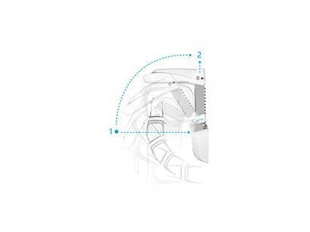

X-Mind® Prime kuruluma hazır! Uygulamada tamamen monte edilmiş halde teslim edildikten sonra hepiniz sadece bir saat içinde hazırsınız. Bir kutu, bir teknisyen, iki adım kadar basit ve hepsi bu kadar! Ofisin günlük işlerini ve operasyonlarını kesintiye uğratmaz, zamandan tasarruf etmenize yardımcı olur.